Національний Технічний Університет України
«Київський політехнічний інститут імені Ігоря Сікорського»
Факультет Інформатики та Обчислювальної Техніки
Кафедра обчислювальної техніки

Лабораторна робота №4

з курсу «Архітектура комп’ютерів»

Виконав:
студент 3 курсу групи ІО-81
Швачко Олег

Перевірив:
Каплунов А. В.

Київ 2021
Мета:
Вивчення архітектурних особливостей, системи команд, принципів організації команд умовних та безумовних переходів та переходів на підпрограми, команд роботи з пам’яттю та способів адресації операндів.
Варіант: 8130₁₀=1111111000010₂
h1 = 0; h2 = 1; h3 = 0; h4 = 0; h5 = 0; h6 = 0

h₄ | h₃ | h₂ | h₁ | Функція*
0 | 0 | 1 | 0

 |  | X1 | X2 | X3 | X4
1 | 0 | 18 | –9 | 23 | 11

Крок | Перевірити умови
1 | Перевірити ознаку результату (F) переповнення за межі розрядної сітки, якщо було переповнення виконати корекцію результату шляхом зсуву результату праворуч і запису значення переповнення в старший розряд, якщо ні, перейти на крок 2
2 | Перевірити на рівність нулю молодшої частини результату [Rу] = 0 (якщо так перейти на крок 3, інакше виконати крок 4
3 | Записати номер залікової книжки в старші біти молодшої частини числа (наприклад значення 9301 перевести в двійкову систему числення) [Rу]:=№ЗК, перейти на крок 4
4 | Додати до старшої частини результату номер залікової книжки (наприклад значення 9301 подане в двійковій системі числення, [Rх];=[Rх]+№ЗК) перейти на крок 5
5 | Визначити, чи є порушення нормалізації ліворуч (знакові розряди не збігаються), вважаємо, що результат поданий в модифікованому коді – два старші розряди старшої частини результату [Rx]- знакові
6 | Виконати корекцію результату шляхом зсуву праворуч на один розряд
6 | Перевірити ознаку переповнення в знакові розряди, якщо немає записати результат в пам’ять.

Таблица 6.4. Варіанти завдань
 |  |  | Номер точки переходу на підпрограму
0 | 0 | 0 | І

 |  | Номер точки переходу на підпрограму
1 | 0 | XI

 |  | Умови переходу (ознаки результату виконання операції)
 |  | CD1 | CD2 | CD3
0 | 0 | Z=1 | N=0 | C=1

Завдання 1:
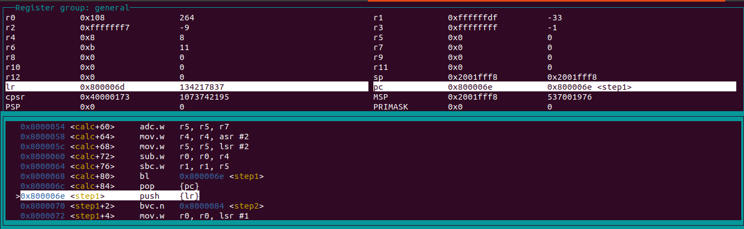
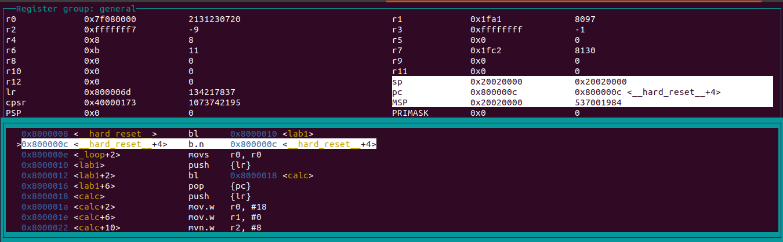

Завдання 2
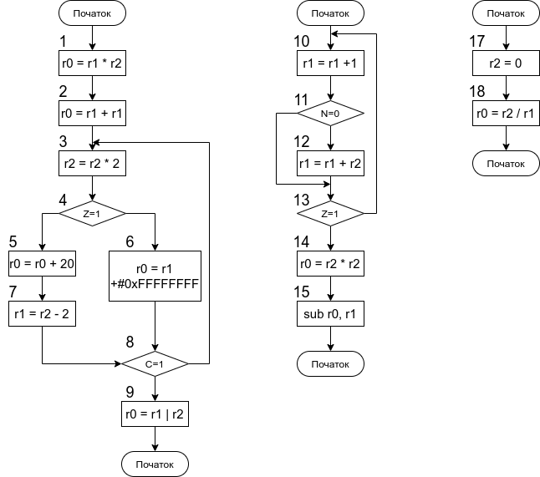

.global lab1

.syntax unified

// The character # can be used for immediates (numbers)
// or if it stands at the first position of a line
// the whole line is counted as a comment.
#define X1 #18
#define X2 #-9
#define X3 #23
#define X4 #11

#define Zalikova_Knizhka #0b1111111000010
#define Zalikova_Starshi #0x7f080000

//So, push{lr} is putting the return address, in the link register,
//onto the stack when the subroutine is called.
//pop{pc} is fetching that return address off the stack and putting
//it into the program counter, thus returning control back to the place the subroutine was called from.

lab1:
// lr - link register
// used to hold the return address for a func call
push {lr}
// bl - move to calc and save return address to LR
bl calc

bl second_task
// pc - program counter or r15
pop {pc}

calc:
push {lr}
mov r0, X1
mov r1, #0

mov r2, X2
mov r3, #0xFFFFFFFF

mov r4, X3
mov r5, #0

mov r6, X4
mov r7, #0
// 16 * ((X1 - 1) & X2) - (X3 + X4) / 4

// X1 - 1
sub r0, #1
sbc r1, #1

// (X1 - 1) & X2
and r0, r2
and r1, r3

// 16 * ((X1 - 1) & X2)
lsl r0, #4
lsl r1, #4

// X3 + X4
add r4, r6
adc r5, r7

// (X3 + X4) / 4
asr r4, #2
lsr r5, #2

// 16 * ((X1 - 1) & X2) - (X3 + X4) / 4
sub r0, r4
sbc r1, r5

bl step1
pop {pc}

// Перевірити ознаку результату (F) переповнення за межі розрядної сітки,
// якщо було переповнення виконати корекцію результату шляхом зсуву результату
// праворуч і запису значення переповнення в старший розряд, якщо ні, перейти на крок 2
step1:
push {lr}
//jump if no carry
bvc step2
lsr r0, #1
lsrs r1, #1

adc r8, #0
lsl r8, #31
orr r0, r8

step2:
orr r0, #0
bne step4

step3:
ldr r0, =Zalikova_Starshi

step4:
ldr r7, =Zalikova_Knizhka
add r1, r7

step5:
and r5, r1, #0xc0000000
beq step7
eor r5, #0xc0000000
beq step7

step6:
lsr r0, #1
lsr r1, #1

step7:
bvs end_correction
push {r0}
push {r1}
pop {r1}
pop {r0}

end_correction:
pop {pc}

second_task:
push {lr}

mov r1, #20
mov r2, #2
first_scheme:
// 1: r0 = r1 * r2
mul r0, r1, r2

bl second_scheme

// 2: r0 = r1 + r1
add r0, r1, r1

jump8_false:
// 3: r2 = r2 * 2
lsl r2, #2

// 4: jump1
beq jump4_false

// 6: r0 = r1 + #0xFFFFFFFF
adds r0, r1, #0xFFFFFFFF
b jump8

jump4_false:
// 5: r0 = r0 + 20
add r0, #20
// 7: r1 = r2 - 2
sub r1, #2

jump8:
// 8: jump8_false
bls jump8_false
// 9: r0 = r1 | r2
orr r0, r1, r2

//finishing
pop {pc}

second_scheme:
push {lr}

jump13_false:
// 10: r1 = r1 + 1
adds r1, #1
// 11: jump11
bpl jump11

// XI
bl third_scheme

// 12: r1 = r1 + r2
add r1, r2

jump11:
// 13: jump13_false
beq jump13_false
// 14: r0 = r2 * r2
mul r0, r2, r2
// 15: r0 = r0 - r1
sub r0, r1
pop {pc}

third_scheme:
push {lr}
// 17: r2 = 0
mov r2, #5

// 18: r0 = r2 / r1
udiv r0, r2, r1
pop {pc}

//n last operation returns negative
//z result operation returns 0
//c carry
//v overflow

github:
https://github.com/olegshva4ko/AK3_lab4

